ИЗСЛЕДВАНЕ НА ОНЛАЙН ПРОСТРАНСТВОТО
ЗА КСЕНОФОБСКИ НАГЛАСИ И ЕЗИК НА ОМРАЗАТА

НАЧАЛЕН ДОКЛАД

Проучването е част от проекта „Преход с изкуство и познание“, финансиран в рамките на Програмата за покрепа на НПО в България по Финансовия механизъм на Европейското икономическо пространство 2009-2014 г. Цялата отговорност за съдържанието се носи от фондация „Мисия Спасение“ и при никакви обстоятелства не може да се приеме, че то отразява официалното становище на Финансовия механизъм на Европейското икономическо пространство и Оператора на Програмата за подкрепа на НПО в България.

ВЪВЕДЕНИЕ
Предвиденото по проекта „Преход с изкуство и познание“ изследване на онлайн пространството за ксенофобски нагласи и език на омразата включва два етапа с цел да се направи сравнителен анализ и да се установи настъпила ли е качествена промяна в резултат на заложените дейности. Настоящият начален доклад обхваща първата половина от проекта (ноември 2014 г. – април 2015 г.).
Основна цел на проекта е бежанците, търсещи закрила в България, в частност деца и младежи, да постигнат лична идентификация чрез изкуство, както и успешно да се интегрират в българското общество чрез образование и професионално обучение. Специфична цел е да подпомогне разпространението на механизми за взаимопомощ и солидарност чрез мултикултурен диалог, обучения и групи за взаимопомощ в общността на маргинализираната група.
Очакванията са ксенофобията и езикът на омразата да бъдат повлияни в резултат на активното въвличане на гражданското общество в проекта.

ЕЗИК НА ОМРАЗАТА – ЕТИМОЛОГИЯ НА ПОНЯТИЕТО
Езикът на омразата, според определението на Съвета на Европа, обхваща всички изразни форми, които разпространяват, подбуждат, насърчават или оправдават расова омраза, ксенофобия, антисемитизъм или други форми на омраза въз основа на нетолерантност, включително: нетърпимост, изразена като агресивен национализъм и етноцентризъм, дискриминация и враждебност срещу малцинствата, мигрантите и хората с имигрантски произход.
В речниците ксенофобията (от гр. ξένος – ‘непознат, чужденец’ и φόβος – ‘боязън, страх’) е определяна като негативна нагласа, ирационален страх и ненавист, враждебност към непознати, чужди неща, обикновено хора. Различни социологически изследвания на общественото мнение показват, че в последните години тези негативни явления намират все по-широка почва у нас. Роми, турци и хомосексуалисти са основните жертви, подложени под обстрела на езика на омразата. Започването на войната в Сирия (2011г.) и засилващата се бежанска вълна у нас от 2013 г. повишиха негативизма и ксенофобията на българите и към имигрантите. Според проучване на фондация „Отворено общество“ от 2013 г. основните източници на послания на омраза и нетърпимост към различните обществени групи са медиите, семейството и приятелите. (1)

МЕТОДОЛОГИЯ НА ИЗСЛЕДВАНЕТО
За целите на изследването са измерени и анализирани количествени показатели като брой негативни и положителни новини, както и брой негативни и положителни коментари, публикувани в различни онлайн медии и социални мрежи. Направен е също така семантичен анализ на текстовете, за да се установи използван ли е в тях езикът на омразата.

АНАЛИЗ НА НОВИНИТЕ, ПУБЛИКУВАНИ В МРЕЖАТА
Малка част от българското общество има директен и ежедневен контакт с чужденци, за да успее да си изгради собствена преценка и нагласа. Затова основен източник на информация за формиране на мнение и заемане на определена позиция се оказват медиите. По тази причина тяхната роля е от огромно значение. Обикновено, за да привлекат интереса на публиката, те донякъде преекспонират темата за заплахата от бежанска криза или се превръщат в безкритична трибуна на расистки и ксенофобски възгледи.
В настоящото проучване са обхванати и анализирани 55 новини и статии, публикувани в 44 различни интернет портала на електронни и печатни медии. (Виж Приложение 1) Анализът показва, че от всички публикации едва 13 носят позитивно послание, 6 са негативни и преобладаващата част (36) са неутрални по съдържание. (Фиг.1)

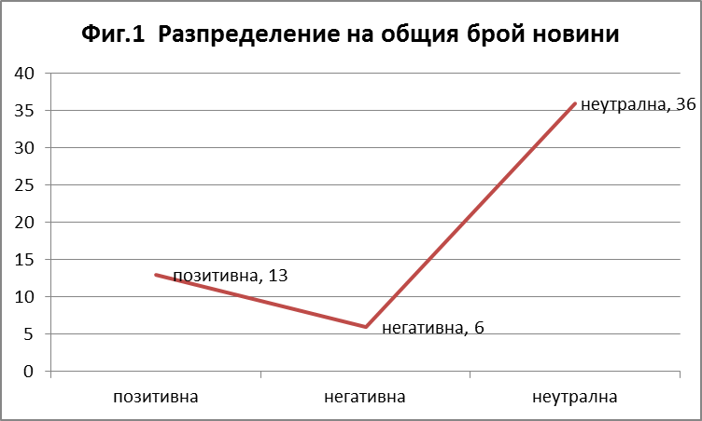

Подобни резултати не са изненадващи, имайки предвид факта, че ролята на медиите е да информират и да представят различните гледни точки, без да заемат една или друга страна, а да дават възможност на аудиторията сама да си състави мнение. Така че съвсем очаквано по-голямата част от публикациите не носят силно изразен позитивен или негативен заряд. Фигура 2 показва процентното разпределение на типа новини.

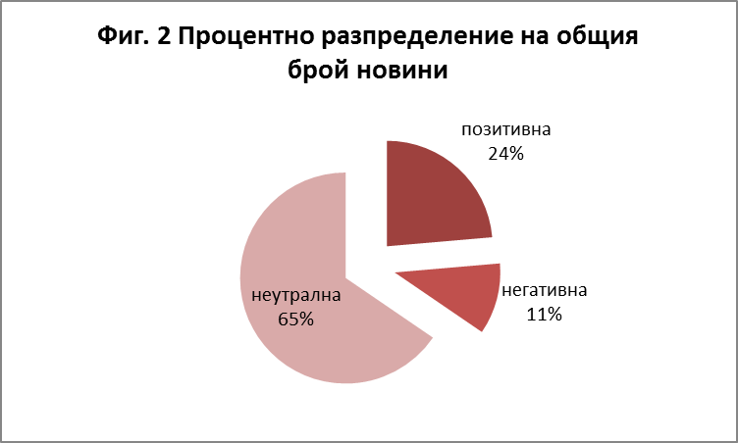

За целите на семантичния анализ е използвана безплатна онлайн програма NETPEAK, която количествено измерва използваните изрази в текста. Квалифицираните като неутрални публикации в голямата си част са чисто информативни, представят различните гледни точки (напр. публикацията „Размирици в бежанския център във „Военна рампа“, пострадаха полицаи“ на dariknews.bg дава трибуна за изява, както на държавната позиция в лицето на ДАБ, така и на бежанците) и в тях липсват изрази, които внушават омраза. Любопитно е да се отбележи, че споменатата статия е предизвикала 16 читателски коментара, като само един е положителен, а останалите са откровен израз на расова и етническа омраза. Използваните в тях квалификации са от типа на „безпризорен циганин“, „талибани“, „гадни“, „африканска сган“. Това наблюдение ще бъде коментирано малко по-късно, тъй като за съжаление посоченият пример не е единичен случай.
Вниманието привлича и друга публикация, която попада в тази група. Статията е на Plovdiv-online и разказва за акция на Италианската брегова охрана по спасяване на нелегални емигранти, чийто плавателен съд се обърна във водите на Средиземно море. В нея липсват негативни внушения, но с цел да привлече читателския интерес, медията е поставила скандализиращо заглавие: „Вижте как се давят 700 бежанци“. (2)
В голямата си част публикациите, носещи позитивно послание, разказват за човешкото лице на хората, търсещи закрила у нас, за трудностите и предизвикателствата, пред които са изправени и трябва да преодолеят. Има също истории за човечността, за подадената ръка от местната общност към бежанците. „Помощ“, „сътрудничество“, „интеграция“, „солидарност“, „подкрепа“, „гостоприемство“, „приет“ са думите, които най-често носят положителния заряд. Например, в едно интервю на Радио Фокус с Христо Григоров, председател на БЧК, за интеграцията на бежанците, думата „помощ“ е използвана 11 пъти, както и сродните „помогна“ (3 пъти) и „помагайки“ (2 пъти). (3) Според изчисленията на онлайн програмата NETPEAK това представлява малко над 5% от всички употребени думи в текста.
В част от новините, носещи негативно послание, не са използвани директно обидни квалификации, но има изрази, които внушават напрежение и вменяват вина: „харчим огромни пари с издръжката на бежанците, с построяването на съоръжения, с техниката, която се чупи, с изграждането на горските пътища - това са милиони, които дава българският данъкоплатец.“ (4) По-притеснителни са публикациите, в които е налице тенденциозност и преднамерен опит да се насаждат страх и омраза. По-често това се случва в медии, собственост на крайни националистични партии. Така напр. в репортажи на телевизия Алфа могат да се чуят квалификации по отношение на роми и бежанци от типа на: „храненици на държавата“, „опасни чужденци“, „пришълци“…
В публикация на haskovo.net негативното отношение е изразено чрез думи и квалификации като: „меле“, „клане“, „тартор“, „тълпа“, „трагикомедия“, „с вид на небръснати бабаити“, „като овце“. То може да бъде разчетено също още в самото заглавие: „Бежанска шпицкоманда затваря устите за клането в Харманли“. (5)

АНАЛИЗ НА КОМЕНТАРИТЕ, ПУБЛИКУВАНИ В МРЕЖАТА
Ако в журналистическите публикации преобладава по-скоро неутралният тон и рядко са използвани обидни изрази по отношение на една или друга обществена група, то в читателските коментари езикът на омразата е впрегнат в пълна мяра. Този извод се потвърждава от извършеното онлайн проучване. Анализирани са общо 935 коментара към 34 публикации на 19 различни медии. (Виж Приложение 2)
От посочените 935 коментара едва 190 са позитивни, 206 – неутрални, а 467 са негативни и носят белези на езика на омразата. Нещо повече, 72 са изтрити от модераторите на медията поради крайно вулгарни изказвания и обиди на расова, сексуална, етническа или верска основа или пък са призиви към насилие по адрес на конкретни лица.(Фиг.3)

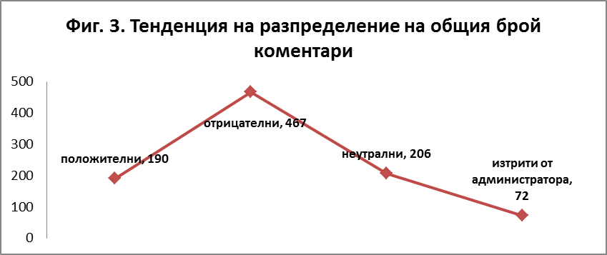
Диаграмата по-долу, представяща процентното разпределение на типа коментари, много ясно показва значителният превес на езика на омразата над добронамерения тон. Половината от всички анализирани коментари съдържат обидни квалификации по отношение на една или друга обществена група и са проява на открита враждебност, дискриминация и нетърпимост. Най-често срещаните изрази са: „боклуци“, „измет“, „маймуна“, „примитиви“, „сган“, „паплач“, „талибани“, „нашественици“…
Ако към тях прибавим и онези 8%, изтрити от администратора на сайта поради крайни ксенофобски и обидни изказвания, то се очертава наистина тревожна картина на преобладаващи отрицателни обществени нагласи и липса на толерантност към различния. По-малко от една четвърт (20%) от коментарите са позитивни и са в защита на маргинализираните групи. Приблизително толкова е делът и на тези, които са по-скоро неутрални и не заемат нечия страна (22%). (Фиг. 4)

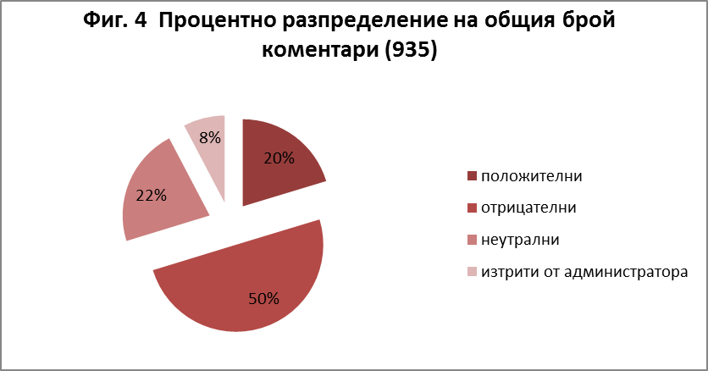
Изследването на онлайн пространството за ксенофобски нагласи и език на омразата установи, без да претендира за представителност, че медийните публикации, дори да не носят негативно послание в езика си, предизвикват реакцията на тази част от аудиторията, която е ксенофобски настроена като мислене и изказ.
В 27 от всички 34 публикации негативните коментари взимат превес над позитивните. (Фиг.5)

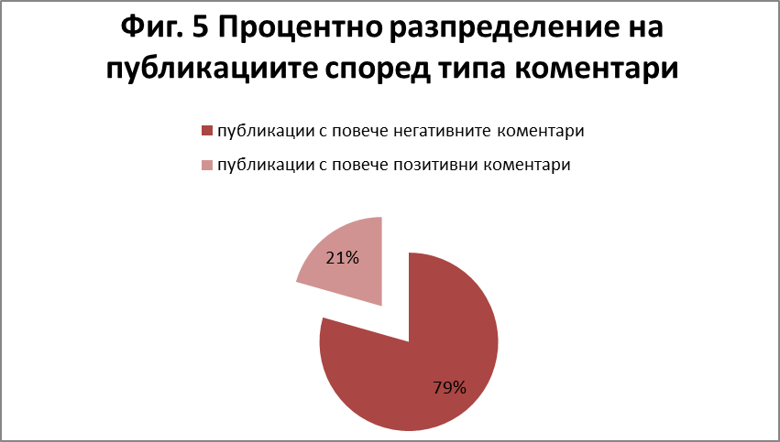
Дори статиите, които са добронамерени и имат за цел да представят човешката страна на проблемите с ромското малцинство или бежанската криза, провокират нетолерантни и враждебни изказвания. Само при две от общо шест позитивни статии преобладава добрият тон в коментарите. Имаме основание да се направи изводът, че медийното въздействие не е достатъчно, за да се променят тези негативни обществени нагласи. Препоръчително е да се използват всички възможни инструменти за промяна в нагласите и мисленето.
Едно от възможните решения е възпитаването в толерантност и уважение към различния още от ранна детска възраст, както и може би по-широкото въвличане на гражданското общество в доброволчески инициативи, свързани с маргинализираните групи. Фондация „Мисия Спасение“ работи активно по посока на това да привлича доброволци, които да се включват в пряката работа с бежанците. На сайта timeheroes.org можем да видим, че и други неправителствени организации също търсят подкрепата на доброволци за свои инициативи, като например „Бъди доброволец в бежански център в София“ на „Каритас София“, „Помагай в арт работилници с деца бежанци“ на Асоциация за развитие на арабо-български инициативи и сътрудничество "Арабис" и др.
Друго тревожно наблюдение е, че в част от коментарите не просто присъстват обидни квалификации, но има и открит призив за саморазправа: „трябва да ги дави в канавките“, „..за варденето на границата си има хора и ако за това опазване е нужен бой, бой ще има“, „да стрелят на месо“.

АНАЛИЗ НА ПУБЛИКАЦИИ В СОЦИАЛНИТЕ МРЕЖИ
С развитието на технологиите и навлизането на интернет в живота ни, социалните мрежи се превърнаха в основен инструмент за комуникация в ежедневието ни. Това е мястото, където през последните години все повече хора се обединяват в различни групи по интереси. Ето защо в онлайн проучването бе включена една от тях, а именно Фейсбук, която е най-популярната и използвана мрежа в България. Анализирани бяха 14 Фейсбук групи, в които хората са се събрали на принципа симпатия/антипатия към бежанците. („Приятели на бежанците“, „Хуманитарна помощ за бежанците в България“, „Не на сирийските бежанци в България“, „Не на бежанците в морската ни столица“, „Вън бежанците от България“, „Приятели на бежанците в СТАРА ЗАГОРА“, „Движение за език без омраза“, „Овча купел- бежанци“, „Блогъри срещу езика на омразата“, „Незабавна депортация на всички нелегални имигранти от България“, „Защита правата на имигрантите в България“, „Софийска ксенофобия“, „Хора срещу расизма“, „Анти омраза“)
Шест от тях представляват обединение на хора с ксенофобски нагласи, а останалите са създадени с цел оказване на подкрепа на бежанците или противодействие на езика на омразата. (Фиг.6)

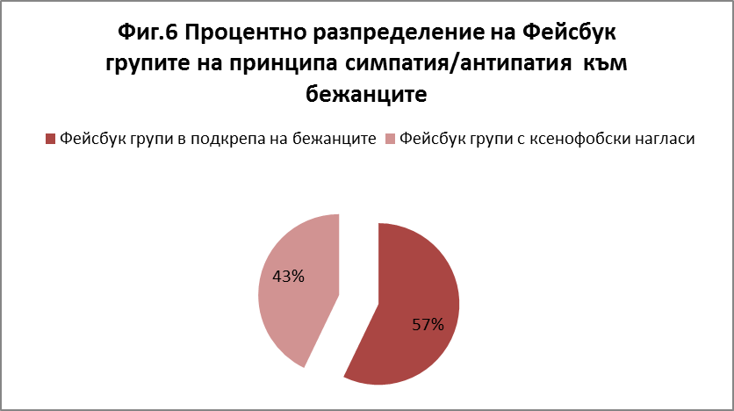

Две от групите са затворени: „Защита правата на имигрантите в България“ (6) с 236 членове и „Блогъри срещу езика на омразата“ със 17 членове към 13 октомври 2015 (7). Добрата новина е, че групите в подкрепа на бежанците успяват да привлекат повече подкрепа, така например в „Приятели на бежанците“ има 4865 участници (8). Друг е въпросът до колко активни са всички те. „Хуманитарна помощ за бежанците в България“ също се радва на голяма подкрепа. Към 13 октомври 2015 г. 3604 души я харесват.(9) Групите, които са против бежанците, се радват на по-скромна подкрепа (напр. 57 души), а някои от тях вече дори не са активни, напр. каквато е „Вън бежанците от България“. (10) Изключение прави една от тези групи: „Незабавна депортация на всички нелегални имигранти от България“, която е подкрепяна от 1212 души. (11) Макар тези обединения на принципа на ксенофобията да намират по-малка подкрепа, добре известно е, че социалните мрежи са мястото, където агресията и езикът на омразата се проявяват много активно.
Трудно могат да бъдат обхванати и анализирани всички коментари в тези групи поради голямата им численост, но категорично може да се каже, че там господства невъзпрепятстван от никого езикът на омразата. Например в групата „Овча купел- бежанци“ (29 души я харесват) бежанците са квалифицирани като „боклуци“. Сред коментарите можем да прочетем още: "Сметището е по-чисто оттук", "За сега се стреляме в автобусите с пистолети играчки, ама да ни видите после като извадим калашници и РПГта....", "станахме бунището на света". (12) Интернет е медията на свободната информация, без функцията на контрол и редакция, за разлика от печатните и електронните медии. Затова тук може да се видят истинските нагласи и народопсихология на дадено общество или общност. В тази връзка едно задълбочено социологическо проучване с представителност на извадката би дало детайлна картина на родната действителност.
Много обидни думи са използвани в различните коментари в групата „Незабавна депортация на всички нелегални имигранти от България“: „измекяри“, „шибана държава“, „диверсанти“, „мръсници“, „боклуци“… В групите за подкрепа на бежанците, разбира се, преобладава позитивният тон и целта им е реално да се помогне на хората, които са принудени да бягат от войната и да напуснат дом и близки.

ЗАКЛЮЧЕНИЕ
Медиите, макар да избягват негативния тон и крайните ксенофобски квалификации, често се превръщат в провокатор на език на омразата. Картината, която онлайн проучването очертава, е на преобладаващи ксенофобски нагласи в читателските коментари, открита враждебност и дискриминация срещу малцинствата и имигрантите. По тази причина би било трудно постижимо отделни хора или организации да противодействат на езика на омразата. Необходимо е обединяването на усилията на всички заинтересовани страни: държавни институции, неправителствени организации, медии и гражданското общество като цяло.
В българското законодателство са взети мерки за борба с езика на омразата. Той е криминализиран и е предвидено този, който го използва, да се наказва с лишаване от свобода от една до четири години и с глоба от пет хиляди до десет хиляди лева, както и с обществено порицание. (Наказателен кодекс, чл. 162) Според правозащитната общност тази законодателна мярка не е ефективна поради отказа на прокуратурата да инициира производства по нея в резултат от сигнали, както и да се самосезира на нейна база. (13) Част от ролята на ангажираните с проблема неправителствени организации би могла да бъде в посока на оказване на натиск върху държавния орган за прилагане на закона.
Както винаги монетата има две страни. Онлайн проучването установи, че картината на обществените нагласи не е само черна. Като противовес на ксенофобските настроения и омраза се появяват инициативи в подкрепа на бежанците. Потвърждение на това са някои от фейсбук групите, на които се спряхме, както и различни позитивни кампании, като например „Погледни бежанците с други очи“ на рекламна агенция New Moment New Ideas и Върховния комисариат за бежанците на ООН. (14) Фондация „Мисия Спасение“ също се стреми да противодейства на ксенофобията и езика на омразата, публикувайки на сайта на проекта статии, разказващи за човешкото лице и тежката съдба на търсещите закрила. Други конкретни стъпки в тази посока са активното въвличане на доброволци, които помагат на бежанците да упражняват на практика това, което научават в курса по български език. В концертите, организирани от фондацията, на една сцена излизат бежанците, участващи в заниманията по изкуства и децата, обучаващи се в културно-образователния център „Дворецът на щастливите хора“ на „Мисия Спасение“. Безплатната почасова или целодневна грижа за деца-бежанци в детска арт-градина „Щастливи деца“ помага не само на родителите, които са в затруднено положение, но съдейства за възпитанието в толерантност и приемане на различния от най-ранна детска възраст. В училищната занималня също са приети няколко деца на бежанци, които заедно със своите български връстници подготвят домашните си за училище. Но за да не бъдат тези примери само капка в морето, важна е обмяната на опит и партньорство между различните неправителствени организации. Тема, която фондация „Мисия Спасение“ ще постави за обсъждане на предстояща конференция за проблемите на бежанците.

Източници:
- Медии и обществени комуникации [http://media-journal.info/?p=item&aid=248], Последно посетен: 14.10.2015
- Plovdiv-online [http://www.plovdiv-online.com/component/k2/item/66778-vijte-k%D0%B0k-se-d%D0%B0vyat-700-bej%D0%B0ntzi], Последно посетен: 14.10.2015
- Радио Фокус [http://www.focus-radio.net/?action=opinion&id=19431], Последно посетен: 14.10.2015
- Днес, Дир бг [http://dnes.dir.bg/temite/news/boyko-borisov-evropeyski-savet-bezhanskiat-natisk-18932316?tag_id=132368], Последно посетен: 14.10.2015
- Хасково нет [http://www.haskovo.net/news/184153/Bezhanska-shpickomanda-zatvarya-ustite-za-klaneto-v-Harmanli#prettyPhoto], Последно посетен: 14.10.2015
- Защита правата на имигрантите [https://www.facebook.com/groups/immigrantrightsbg/?fref=ts], Последно посетен: 14.10.2015
- Блогъри срещу езика на омразата [https://www.facebook.com/groups/311727052361911/?fref=ts], Последно посетен: 14.10.2015
- Приятели на бежанците [https://www.facebook.com/groups/585850168115019/?fref=ts], Последно посетен: 14.10.2015
- Хуманитарна помощ за бежанците в България [https://www.facebook.com/humanitarian.aid.bg?fref=ts], Последно посетен: 14.10.2015
- Вън бежанците от България[ https://www.facebook.com/groups/1477441502480373/?fref=ts], Последно посетен: 14.10.2015
- Незабавна депортация на всички нелегални имигранти от България [https://www.facebook.com/%D0%9D%D0%B5%D0%B7%D0%B0%D0%B1%D0%B0%D0%B2%D0%BD%D0%B0-%D0%B4%D0%B5%D0%BF%D0%BE%D1%80%D1%82%D0%B0%D1%86%D0%B8%D1%8F-%D0%BD%D0%B0-%D0%B2%D1%81%D0%B8%D1%87%D0%BA%D0%B8-%D0%BD%D0%B5%D0%BB%D0%B5%D0%B3%D0%B0%D0%BB%D0%BD%D0%B8-%D0%B8%D0%BC%D0%B8%D0%B3%D1%80%D0%B0%D0%BD%D1%82%D0%B8-%D0%BE%D1%82-%D0%91%D1%8A%D0%BB%D0%B3%D0%B0%D1%80%D0%B8%D1%8F-600620263332651/timeline/], Последно посетен: 14.10.2015
- Овча купел-бежанци [https://www.facebook.com/%D0%9E%D0%B2%D1%87%D0%B0-%D0%9A%D1%83%D0%BF%D0%B5%D0%BB-%D0%B1%D0%B5%D0%B6%D0%B0%D0%BD%D1%86%D0%B8-166842023521484/timeline/], Последно посетен: 14.10.2015
- Асоциация на европейските журналисти-България [http://www.aej-bulgaria.org/bul/p.php?post=3234], Последно посетен: 14.10.2015
(14) Програмата [http://programata.bg/?p=67&c=1&id=1193&l=1], Последно посетен: 14.10.2015

Медии и обществени комуникации
Уикипедия
Под затворена фейсбук група се разбира такава, в която съдържанието е достъпно само за членовете й и присъединяването става чрез одобрение на администратор

